Pi-Injector

Manuel d'utilisation

Configuration
L'application Pi-Injector permet de lancer des tests de charges configurables sur des serveurs afin de pouvoir évaluer leurs performances. Elle utilise le framework JPPF (site), dont les modules utilisés sont téléchargeables à cette adresse. Il est à souligner que notre application a été testée avec les versions 4.2.3, 4.2.4 et 4.2.5 de JPPF et que, si beaucoup d'entre elles devraient être compatibles, nous ne pouvons garantir le bon fonctionnement de notre logiciel avec les autres versions.
Nous allons voir dans ce manuel toute la procédure à mettre en place pour configurer complêtement l'application.

Pour effectuer les tests de performances, l'application doit se connecter à des injecteurs (les noeuds) qui vont envoyer les requêtes au serveur cible. L'application proposée a été pensée pour utiliser des Raspberry-Pi, mais d'autres types de machines sont utilisables. Ces injecteurs doivent posséder Java 8.
Sur ceux-ci, nous allons déployer le module "node" de JPPF. Pour ce faire, il suffit d'extraire le contenu de l'archive "JPPF-xxx-node" (où xxx correspond au numéro de version) sur chaque noeud et de lancer le script "startNode.sh" (ou .bat si l'injecteur tourne sous un OS Windows). Si les noeuds et le driver (voir paragraphe suivant) sont sur le même LAN, ils vont pouvoir se connecter automatiquement.

Pour paramêtrer, exécuter et consulter les tests de performances, il faut lancer l'application Pi-Injector. La machine qui lance l'application doit également être configurée pour Java 8.
Il faut tout d'abord déployer le module "driver" de JPPF. Après avoir extrait le contenu de l'archive "JPPF-xxx-driver" (où xxx correspond au numéro de version) sur la machine qui accueillera l'application Pi-Injector. Rendez-vous ensuite dans le dossier config pour y modifier le fichier "jppf-driver,properties". Ici, il faut remplacer deux paramètres. Le premier est "jppf.load.balancing.algorithm" dont vous devez changer la valeur de "proportionnal" à "manual". La deuxième valeur à changer et celle du paramètre "jppf.load.balancing.profile" qui n'utilisera plus "proportional_profile" mais "manual_profile". Quand ces modifications ont été faites, vous pouvez lancer le driver avec le script "startDriver" (.sh ou .bat en fonction du système d'exploitation).
La dernière étape consiste à lancer l'application Pi-Injector elle-même. Dans le dossier "Pi-Injector", exécutez le script "Launcher". Par défaut, l'adresse d'accès à l'interface graphique est "localhost:8080". Le script doit tourner pendant toute la durée d'exécution des tests.

Félicitation, vous pouvez à présent utiliser l'application Pi-Injector ! Pour vous assurer de ne rien manquer des possibilités offertes, la partie suivante de ce manuel va vous expliquer pas à pas comment utiliser l'interface graphique.

Utilisation

Une fois les différents composants de l'application configurés et lancés, rendez-vous sur "localhost:8080". Vous êtes accueilli par la page de création de test de charge.
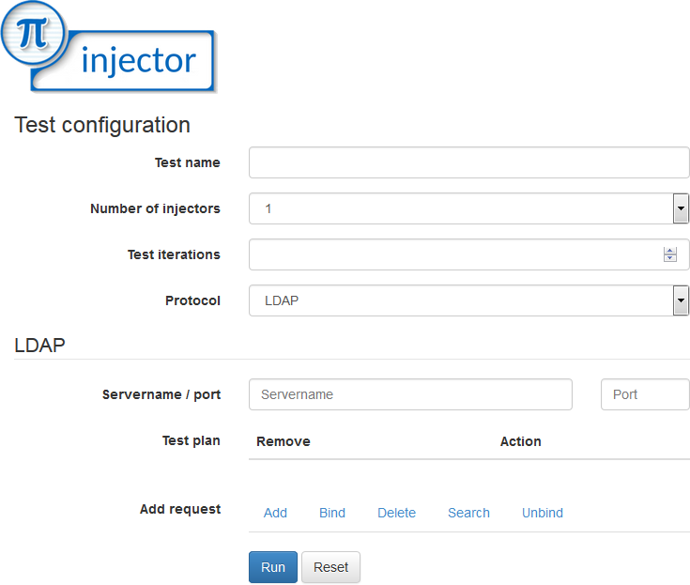
On peut distinguer deux parties. La première, "test configuration", permet de définir les paramètres généraux d'un test.

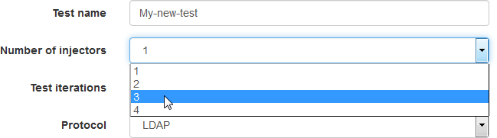
- Le nom du test, utilisé pour le nommage du fichier de résultats.
- Le nombre d'injecteurs à utiliser pour le test, entre 1 et le nombre d'injecteurs disponibles.
- Le nombre de fois que le scénario sera joué.
- Le protocole à utiliser, seul LDAP étant implémenté pour le moment.
Le choix du protocole définit la deuxième partie du formulaire. Pour le protocol LDAP, nous avons besoin de paramètres supplémentaires.

